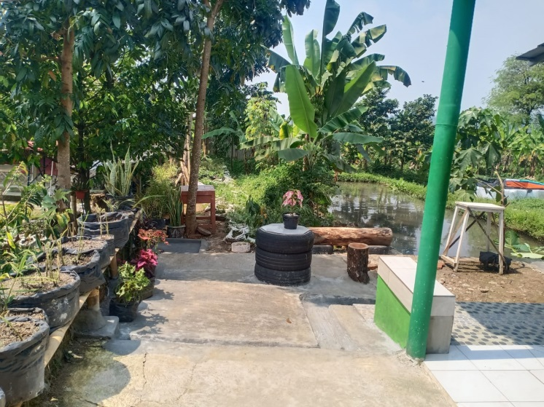 | 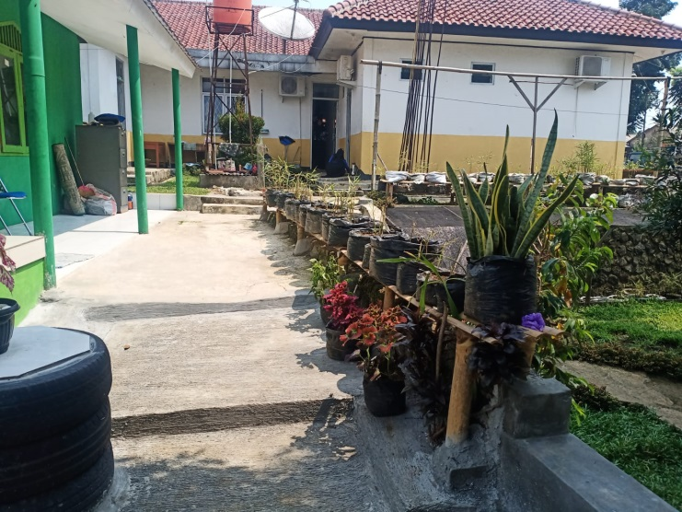
INOVASI TENJOLAYA RESSSIK
Tenjolaya Resssik Optimalisasi sarana dan prasarana dalam Peningkatan Kualitas Pelayanan Publik melalui sampah organik yang ramah lingkungan di Kantor Kecamatan Tenjolaya Kabupaten Bogor.
Resik dalam bahasa sunda Artinya bersih, Tenjolaya Resssik adalah suatu konsep pemanfaatan sarana dan prasarana dilingkungan Kantor Kecamatan Tenjolaya yang Ramah lingkungan, dimana penanganan dan pengelolaan sampah organik menjadi yang utama hal ini dapat dikembangkan dengan pemanfaatan lahan pekarangan lainnya seperti pembuatan taman bermain anak, apotik hidup, dapur hidup, budidaya sayuran dan tanaman hias, Pengelolaan sampah organik ini melalui media Komposter dan Lubang Resapan Biopori (LRB).
Resssik dapat dikonotasikan sebagai berikut
Rindang pohonnya Elok, indah dilihatnya Subur tanah nya Segar Suasana, buah dan Sayurannya Sehat Udaranya Inovatif dalam pengelolaannya Katineung akhirnya.
Untuk kegiatan Publikasi Program Inovasi Tenjolaya Resssik ini dilakukan melalui Media Cetak dan Media Sosial ( WhatsApp, Facebook, Instagram dan You Tube )

